Histórico de Versões

Data | Versão | Descrição | Autor | Revisor | Aprovado por
22/01/2025 | 1,0 | Versão inicial | Ferdinandy Chagas | <nome> | <nome>

Relação de casos de Uso

<As informações contidas neste artefato podem ser obtidas automaticamente pelas ferramentas Rose (Diagrama de Interação) e RequisitePro – Matriz de Atributos (Casos de Uso). Desta forma, para que não haja o risco de inconsistência devido à cópia de informações, será opcional para os que estiverem utilizando as ferramentas acima citadas. Pode também ser inserido um link para o diagrama no Rose. >

- Diagrama de Casos de Uso
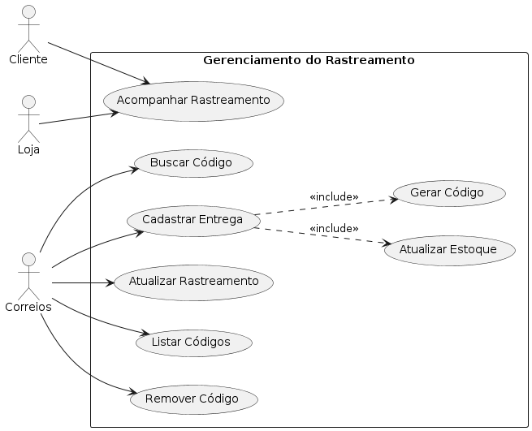

- Casos de Uso

  - Cadastrar Entrega

Este caso de uso representa a ação de cadastrar uma nova entrega que será realizada. Ao cadastrar uma nova entrega será gerado um novo código de rastreamento e atualizado o estoque alocado para a Loja.

  - Atualizar Rastreamento

Este caso de uso representa a ação dos operadores dos correios durante o deslocamento da encomenda quanto ao seu rastreamento. São atualizadas as informações do trajeto e estimativa de chegada ao destino.

  - Listar Códigos

Este caso de uso representa a ação de listar todos os códigos cadastrados. A listagem pode ser gerenciada através de filtros de data, origem, destino, ou Loja.

  - Remover Código

Este caso de uso representa a ação de operadores dos correios para invalidar e remover algum código de entrega que por fatores internos ou externos foi cancelada.

  - Buscar Código

Este caso de uso representa a ação de buscar um código de rastreamento com base em um identificador interno da entrega associado a Loja responsável pelo produto.

  - Acompanhar Rastreamento

Este caso de uso representa a ação do Cliente ou da Loja de acompanhar o rastreamento da entrega. Deve ser exibida uma lista em ordem cronológica dos deslocamentos da entrega com a estimativa de chagada ao destino.

